Вежбање
1.У датом скупу речи пронађи и подвуци именице:
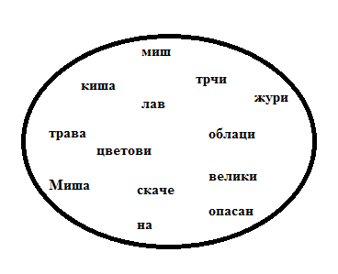
2. У свакој колони прецртај реч која није именица:
лежаљка лав трчи
огледало чекић деца
туга лепи поклон
пријатељ дека песма
лежи играчка коњ
парк рат пљусак

3. У задатим реченицама подвуци именице:
Зец је брз.  У возу су путници.  Снег пада.  Певачица пева.  Лептир лети.  Цвет је жут.  Ратар оре.  Бицикл има точкове.  4.Одреди број именица:  именица број  кућа  облаци  песак  врата  камење  гране  град  7.У следећој реченици подвуци самогласнике:  Насеља су места на којима људи живе. |  | Торба је пуна књига.  Торта је укусна.  Петао кукуриче.  Дрво се разлистало.  Храст је у шуми.  Јелен има рогове.  Гитара има жице.  Дечак шутира лопту.  5.Одреди род именица:  именица род  поље  прозори  Сунце  шкољка  пространства  село  жбуње  6.Подели речи на слогове:  кутија ку-ти-ја  књижара ___________  учионица ___________  сат ___________  завесе ___________

